Quels sont les fondements du commerce international
et de l’internationalisation de la production ?

PARTIE 2 Quel est le rôle des firmes dans l’internationalisation de la production et le commerce mondial ?

2.1 Comment et pourquoi les firmes internationalisent-elles leur production ?
- OA : Comprendre l’internationalisation de la chaîne de valeur et savoir l’illustrer.

a. Le made in world ou l’internationalisation de la chaîne de valeur.
Document 1 L’exemple de Nokia Vidéo https://youtu.be/9pDo3A6H8Bs

Document 2
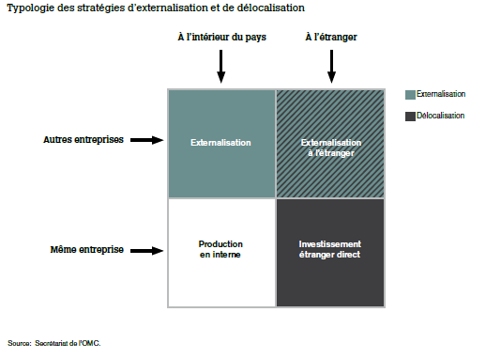
Pour produire plus de 180 millions de téléphones par an, Nokia opère sur dix sites de production dans neuf pays. Ils sont situés à proximité des lieux de consommation. « Nos sites aux Etats-Unis, au Mexique et au Brésil fournissent principalement les marchés d'Amérique du Nord et du Sud », explique la firme dans son rapport annuel. Trois grandes usines européennes, situées en Finlande, en Allemagne et en Hongrie, travaillent pour le marché européen. Une petite usine située au Royaume-Uni tourne pour la filiale haut de gamme Vertu. Enfin, le marché asiatique est approvisionné par le site de Corée du Sud et deux unités de production en Chine. En outre, Nokia fait appel à des sous-traitants pour « 20 % à 25 % » de sa production de mobiles.
Chaque site se consacre en général aux standards en vigueur dans la région où il est implanté : GSM en Europe, CDMA en Amérique... Nokia précise cependant que tous sont capables de travailler simultanément sur plusieurs technologies, ce qui « permet de répondre rapidement » aux évolutions de la demande.
Les composants des téléphones, comme les puces électroniques, les écrans, les claviers ou les coques en plastique, sont fabriqués par des fournisseurs extérieurs, Nokia se contenant d'assembler les différents éléments et d'activer les appareils en y intégrant ses logiciels. Certains de ces fournisseurs ont suivi le fabricant, et se sont implantés à proximité immédiate des usines du groupe finlandais.
Les Echos, 2004
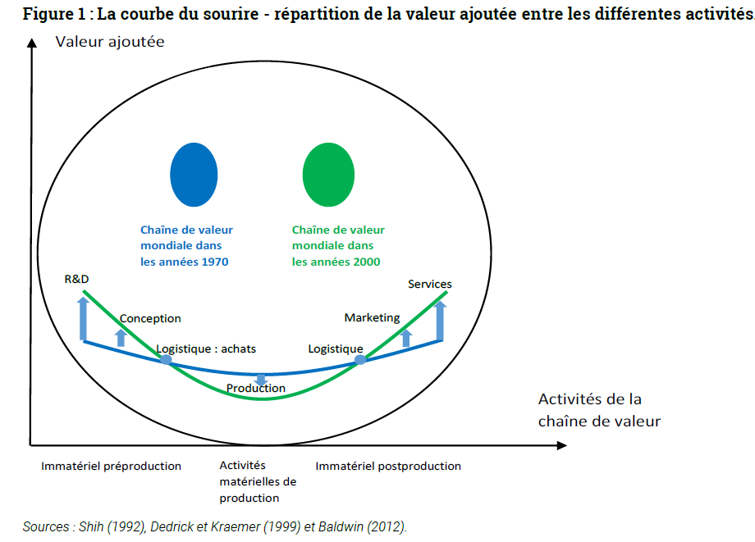
Document 3
Les entreprises multinationales appliquent la fameuse courbe du sourire (figure 1) qui énonce que les étapes les plus créatrices de valeur ajoutée sont situées en amont et en aval du processus de production [...]. Ces étapes sont donc réalisées dans les pays développés. A l’inverse , les fonctions d’assemblage , assez peu créatrice de valeur sont confiées à des pays à bas coût. L’ouverture des frontières et l’essor des technologies de l’information ont [...] permis depuis les années 2000 d’approfondir la courbe du sourire.
E. Combe, Précis d’économie, PUF, 2019.
Questions 2.1 a
- A partir du document 1, définissez le processus d’internationalisation de la chaîne de valeur.
- A l’aide des documents 1 et 2, décrivez la chaîne de valeur mondiale de Nokia, en complétant le tableau.
 | Conceptions et , tâches administratives | Production de produits semi-finis, | Activité d’assemblage | Commercialisation (marketing, publicité, logistique, distribution)
Part (en % dans la valeur ajoutée d’un téléphone Nokia
Localisation des activités
Activité internalisée (IDE) ou externalisée ?
- La fragmentation du processus de production de Nokia confirme-telle « la courbe du sourire « ? Justifiez (document 3)
- Pourquoi « la courbe du sourire » semble se déformer depuis les années 2000 ? (document 3)
b- Comment expliquer l’internationalisation de la chaîne de valeur ?
Document 4
Aujourd’hui, les entreprises ont la possibilité de répartir les activités de production dans le monde entier en raison d’une réduction considérable du coût des échanges, qui résulte principalement des progrès technologiques. Sous l’effet conjugué de services de télécommunications moins onéreux et plus fiables, et de l’utilisation de logiciels de gestion de l’information et d’ordinateurs personnels de plus en plus puissants, les coûts induits par la coordination d’activités complexes au sein et entre des entreprises, même très éloignées, ont considérablement diminué.[...] . Mais la libéralisation des échanges et de l’investissement a également joué un rôle. La libéralisation des échanges s’est traduite par une réduction des obstacles aux échanges, notamment des droits de douane, et a accentué la baisse des coûts. [...] À la faveur de ces évolutions, les entreprises se sont intéressées aux coûts et dotations en facteurs de production relatifs, et ont constitué une chaîne de valeur efficiente par le choix des intervenants et des lieux de production. S’approvisionner en intrants auprès de producteurs meilleur marché ou plus efficaces, localement ou à l’international, au sein ou en dehors des limites de l’entreprise, peut se traduire par des avantages importants en termes de coûts. [...] L’externalisation de la production apporte également aux entreprises des économies d’échelle et de gamme que peuvent offrir des fournisseurs spécialisés. [...] Pour autant, l’expansion des CVM ne s’explique pas uniquement par des questions de coûts ou d’efficience. L’accès aux marchés étrangers constitue une autre motivation de taille. L’évolution démographique et la croissance rapide que l’on observe dans plusieurs grandes économies non-OCDE impliquent qu’une part croissante de l’activité économique mondiale se déroule en dehors des pays de l’OCDE. Les entreprises qui souhaitent tirer pleinement avantage de ces nouveaux centres de croissance doivent y être présentes, notamment par des activités de distribution et de production, car une présence locale leur donnera les clés pour comprendre et exploiter les marchés étrangers. [...] Autre explication à l’expansion des CVM : l’accès aux connaissances. Les grands groupes investissent de plus en plus à l’étranger dans le but d’accéder à des actifs intellectuels stratégiques, qu’il s’agisse de main-d’œuvre qualifiée, d’universités, de centres de recherche ou d’autres sources d’expertise.
Économies interconnectées : comment tirer parti des chaînes de valeur mondiales ? , OCDE 2013
Questions 2.1 b
- Quels facteurs ont favorisé l’essor des chaînes de valeur mondiales ? (document 4)
- Quels critères déterminent les choix d’implantation des différentes activités de production ? (document 4)
- A partir de ces critères, justifiez les choix de Nokia suivants :
- recours à l’entreprise sous-traitante taïwanaise Foxconn, pour la fabrication des écrans de téléphone
- implantation d’une usine d’assemblage en chine
- ouverture d’un centre de R&D sur le pole scientifique et technologique de Paris Saclay
2.2 En quoi la productivité des firmes sous tend la compétitivité des pays ?

- OA : Comprendre que la productivité des firmes sous-tend la compétitivité d’un pays, c’est-à-dire
son aptitude à exporter.
a- Qu’est-ce qui détermine la compétitivité d’un pays ?
Document 5 Dessine moi l’éco http://dessinemoileco.com/la-competitivite-cest-quoi-et-comment-lameliorer/
Questions 2.2 a
- Donnez une définition générale de la compétitivité d’un pays.
- Quelle distinction peut-on établir entre la compétitivité prix et hors prix ?
- A l’aide de la vidéo , complétez le schéma à l’aide des termes suivants : compétitivité -prix ; compétitivité hors-prix ; productivité ; innovation de produits ; coût du travail ; progrès technique.
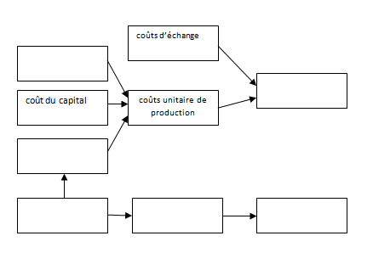
- Les évènements suivants peuvent-ils améliorer ou dégrader la compétitivité d’un pays ? Expliquez.
hausse des cotisation sociales patronales ; diminution des taux d’intérêt ; diminution des barrières douanières ; subventions publiques pour la recherche et développement

b- Les entreprises jouent- elles à armes égales dans la course à la compétitivité ?

Jusqu’à présent, on raisonnait comme si la productivité était exogène. Si cette hypothèse permet d’expliquer pourquoi un pays exporte telle variété ou telle autre, elle ne permet pas de dire pourquoi telle firme se dirige sur le marché mondial alors que d'autres restent cantonnées au marché national. Quels sont les déterminants microéconomiques de la compétitivité d’un pays , donc de ses firmes?

Document 6
De nombreux discours laissent entendre que la mondialisation permettrait aujourd’hui à toutes les entreprises de s’affranchir des contraintes imposées par les frontières nationales et les distances physiques. Mais la réalité est bien différente : même dans un contexte réglementaire favorable au libre-échange, exporter n’est pas chose facile et, de fait, une toute petite proportion des entreprises participe directement au commerce international. De nombreuses études fondées sur des données d’entreprises montrent, en effet, que les firmes déclarant une activité d’exportation ne sont qu’une minorité [...]. Ce constat est parfaitement en ligne avec les conclusions des modèles récents de commerce international basés sur une hypothèse de firmes hétérogènes (Mélitz [2003] ). Ces modèles mettent en évidence un processus de sélection des firmes sur les marchés internationaux. Les entreprises qui ont une productivité plus élevée sont plus compétitives, quel que soit le marché considéré. Si vendre à l’étranger nécessite de s’acquitter d’un coût fixe, seules les plus productives dégagent un profit suffisant pour exporter, les moins productives restant alors exclusivement positionnées sur leurs marchés nationaux.
M. Crozet, I. Mejean, S. Zignago,
Plus grandes, plus fortes, plus loin... Les performances des firmes exportatrices françaises ,
Dans Revue économique, 2011

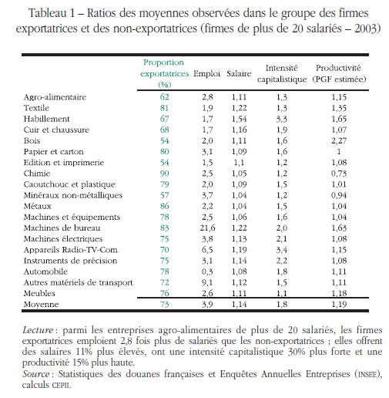
Document 7
Non seulement, les firmes exportatrices constituent un club de "stars" assez restreint, mais le groupe des "superstars" – ces exportateurs capables d’atteindre un grand nombre de pays et de réaliser une grande part de leur activité à l’étranger – forme un carré VIP terriblement sélectif. [...] Comme le suggèrent les théories récentes, les coûts spécifiques liés à l’internationalisation des firmes conduisent à une sélection des entreprises à l’entrée sur les marchés d’exportation. Mais le sens de la causalité peut aussi être inversé : dès lors que les firmes parviennent à prendre position sur les marchés étrangers, elles peuvent profiter de leur environnement pour investir et progresser encore. [...]
Dès lors que l’on prend en compte la forte hétérogénéité des firmes, l’impact d’une ouverture commerciale est plus complexe. L’abaissement des barrières peut en effet accroître les exportations, via un élargissement du club des firmes exportatrices à de nouveaux entrants, ou au contraire en donnant l’opportunité aux "stars" déjà présentes sur les marchés mondiaux d’accroître encore leurs ventes à l’étranger. [...] Si l’essor des exportations passe essentiellement par l’accroissement du nombre d’exportateurs, c’est bien sur les entreprises moyennes, exportateurs potentiels ou très petits exportateurs, que les efforts de soutien à la compétitivité doivent porter.
Le club très sélect des firmes exportatrices, la lettre du CEPII, octobre 2007
Questions 2.2 b
- Faîtes une lecture des données de la ligne « textile ». (tableau document 7)
- Peut-on établir une corrélation entre la productivité des firmes et leur capacité d’exportation ? Justifiez par des données. (document 7)
- Quels coûts peut engendrer l’activité d’exportation ? (document 6)
- Quelles firmes sont alors en capacité d’exporter ? (document 6)
- Quel est le sens de la causalité établi ici entre la productivité et la capacité d’exporter des firmes? (document 6). Le lien de causalité pourrait-il être inversé ? (document 7)
- Comment les pouvoirs publics peuvent alors soutenir la compétitivité des entreprises ?

Exercice d’ application
On raisonne en situation de concurrence imparfaite. Comme pour le monopole, si chaque firme produit un bien légèrement différent, la courbe de demande adressée à chaque firme est décroissante quand le prix augmente.
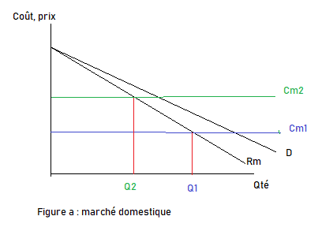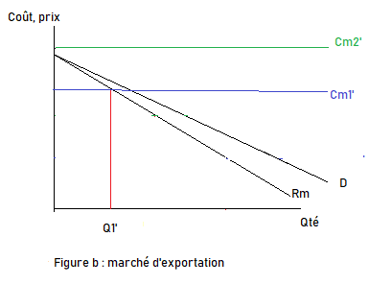
Figure a : les firmes 1 et 2 ont un coût marginal suffisamment faible pour être présentes sur leur marché domestique.

Figure a (marché domestique)
- La firme 1 a un coût marginal Cm1, et la firme 2 un coût marginal Cm2. D’où vient cette différence ?
- Expliquez pourquoi la firme 1 produit une quantité (Q1) plus importante que la firme 2 (Q2) sur son marché domestique ?
Figure b (marché d’exportation)
- En quoi la décision d’exporter élève le coût marginal de production de chaque firme (de Cm1 à Cm1’ et de Cm2 à Cm2’) ?
- Les firmes 1 et 2 décideront-elles d’entrer sur le marché d’exportation? Justifiez graphiquement.

